Министерство образования и науки РФ

Севастопольский государственный университет

ОТЧЕТ

по лабораторной работе №1

Приближенные числа. Абсолютная и относительная погрешности приближенного числа, погрешность округления. Погрешность функции.

по дисциплине «Численные методы»

Выполнил:

Студент группы ИВТ/б 22-о

Черняев Н.Г.

Проверил:

Папков С.О.

г. Севастополь 2018

**Цель работы**

Научиться находить абсолютную и относительную погрешность числа.

**Вариант №10**

**ЗАДАНИЕ № 1.**

Вычислить абсолютную и относительную погрешности числа, заданного всеми своими верными цифрами в узком смысле.

а = 3,1659

Число а = 3,1659 задано всеми своими верными знаками в узком смысле, это означает, что абсолютная погрешность **.

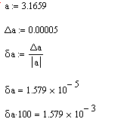

рис.1 – решение задания №1 в Mathcad

**ЗАДАНИЕ № 2.**

Округляя число 0,0015476 до трех значащих цифр, определить абсолютную и относительную погрешности полученного числа. Цифры верны в широком смысле.

b = 0,0015476

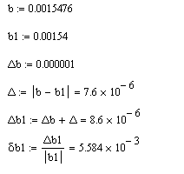

рис.2 – решение задания №2 в Mathcad

**ЗАДАНИЕ № 3.**

Вычислить абсолютную и относительную погрешности объема шара **, если **, ** а диаметр равен **.

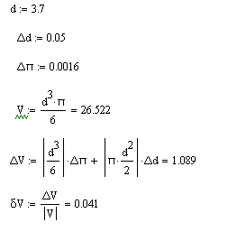

рис.3 – решение задания №3 в Mathcad

**ЗАДАНИЕ № 4.**

Вычислить абсолютную и относительную погрешности арифметических операций: сложения, вычитания, умножения, деления и возведения в четвертую степень над приближенными числами, заданными всеми своими значащими цифрами в широком смысле:

r = 1, 8723 и k = 2, 7658.

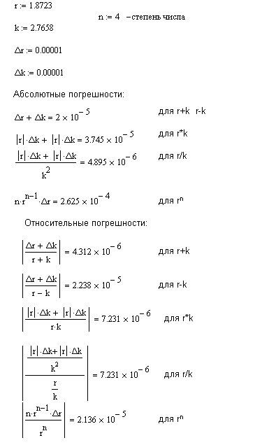

рис.4 – решение задания №4 в Mathcad

**Вывод:**

В ходе лабораторной работы были получены навыки нахождения абсолютной и относительной погрешностей числа.